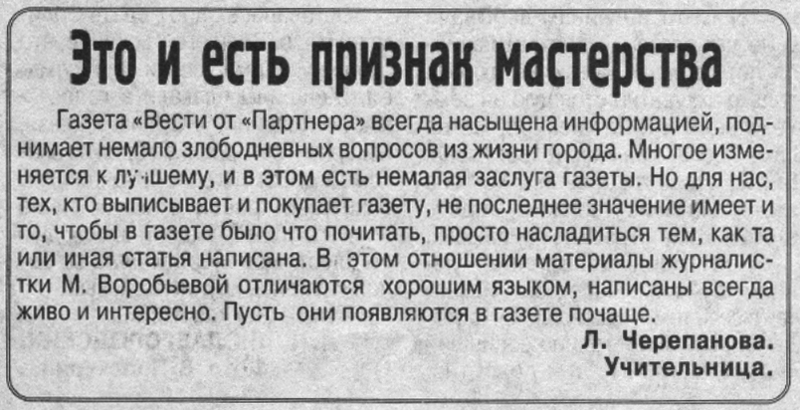

Черепанова Л. Это и есть признак мастерства / Л. Черепанова // Вести от Партнера. – 2002. – 9 января. – С. 5.

